《小学数学错题教学与管理的研究》
课题成员理论学习表

姓名 | 吴聪利 | 学习形式 | 杂志 | 日期 | 2022.4
来源 | 网络资源 | 书籍、论文名称 | 小学数学错题教学的探究
学习内容概要  （不够填写另附纸） | 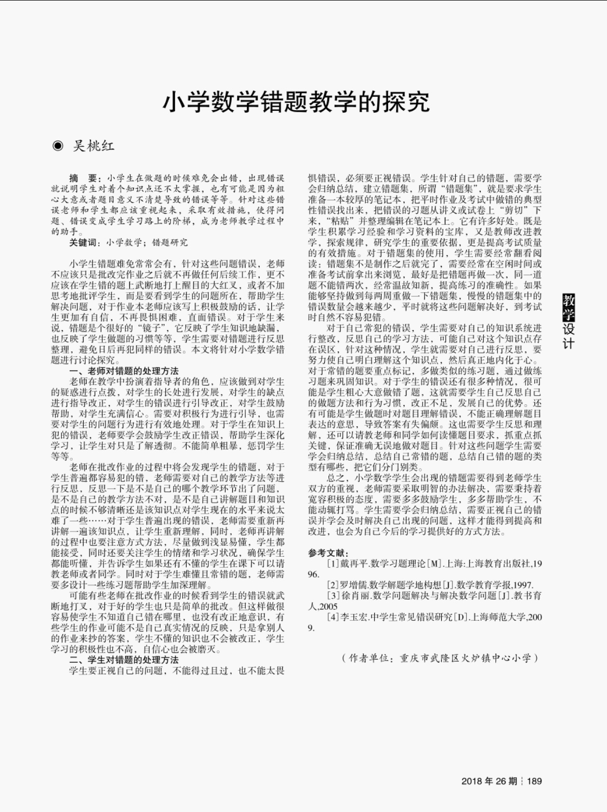
学习  心得 | 本文从老师和学生两方面讲了对错题的处理方法。指出小学数学学生会出现的错题需要得到老师学生双方的重视，老师需要采取明智的办法解决，需要秉持着宽容积极的态度，需要多多鼓励学生，多多帮助学生，不能动辄打骂。学生需要学会归纳总结，需要正视自己的错误并学会及时解决自己出现的问题，这样才能得到提高和改进，也会为自己今后的学习提供好的方式方法。

